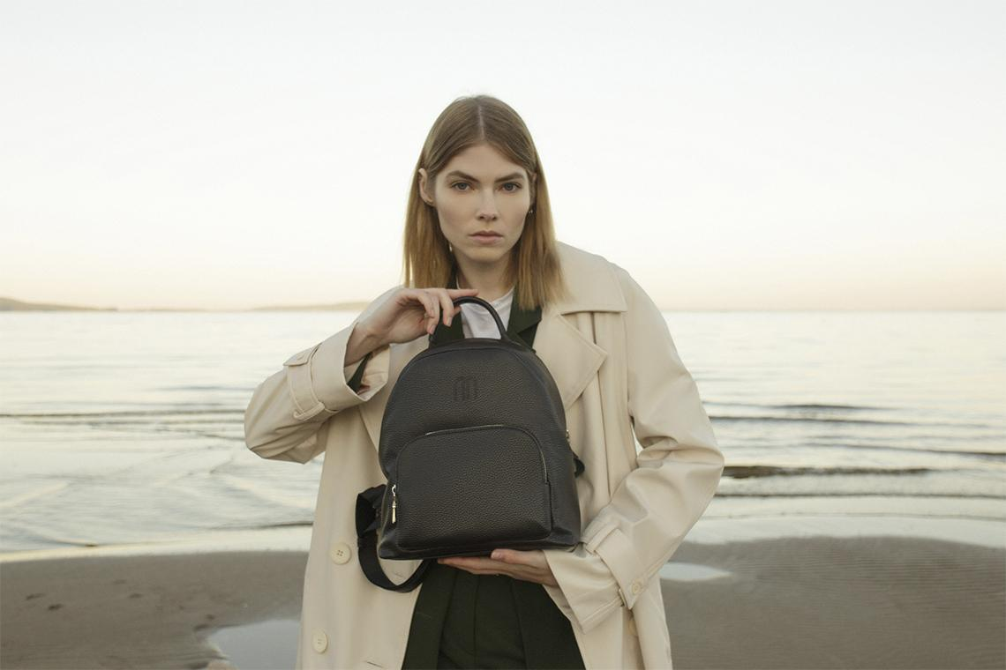

Виды рюкзаков: чем они отличаются и как выбрать идеальный вариант
Подобрать рюкзак по случаю так же важно, как и автомобиль. Вряд ли кто-то попытается тянуть прицеп для кемпинга компактной городской машиной. Впрочем, огромная фура тоже плохо подходит для ежедневных поездок по центру города.
Стоит подойти к выбору стильного или функционального аксессуара с той же точки зрения. Миниатюрный экземпляр, который вы носите на работу, не подойдет для похода в горы. А модели для экспедиций будут нелепо выглядеть в офисе.
Размышляете о том, нужен ли вам рюкзак? Ответ однозначен. Да! Это очень удобный аксессуар, который позволяет равномерно распределить нагрузку на спину, освободить руки для телефонного звонка, чашки кофе или ладони любимого человека. Главное – найти свою модель, подходящую по случаю. Как же не запутаться в многообразии и найти оптимальный вариант?

У кого должен быть рюкзак в гардеробе
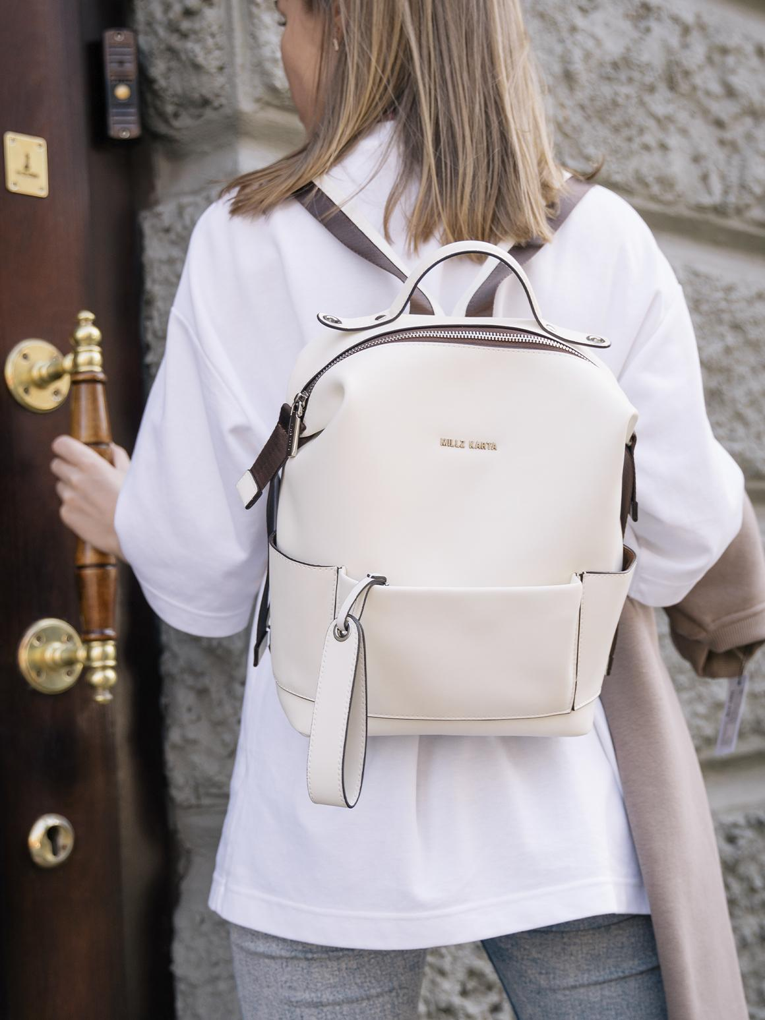
Рюкзачок – это тот предмет, который был у каждого человека хотя бы раз в жизни. Одни ходили с ним в школу. Другие носят на работу. Третьи подбирают модели, подходящие для путешествий. Каждый вид имеет уникальные функции. Например, компактные варианты подходят для долгих прогулок по городу. Изделия для альпинизма изготовлены из прочных и гладких синтетических тканей, которые позволяют не цепляться за выступы. А дополнительные ремни отлично справляются с распределением веса.
Большие рюкзаки для экспедиций оборудованы дополнительными ручками – их легко нести вдвоем. С такой моделью можно отправиться хоть в Арктику, хоть в джунгли: поместится все необходимое. Зато модные миниатюрные модели из кожи добавят изюминку любому образу.
Так кому же подойдет backpack? Вариантов масса:
- обычным людям;
- родителям;
- путешественникам;
- туристам;
- альпинистам;
- спортсменам;
- офисным сотрудникам;
- школьникам;
- студентам;
- исследователям;
- ученым;
- айтишникам и многим другим!
Без преувеличений можно заявить, аксессуар подходит абсолютно всем. Прежде чем приступить к его поиску, стоит задать себе один вопрос: «Для каких целей он будет использоваться чаще всего?» Ответ поможет понять, какая модель вам подходит.

Виды рюкзаков по их назначению
Легко заблудиться среди множества вариантов, представленных в магазинах. Существует масса классификаций и видов. А определить идеальную модель не так-то просто. С чего начать? С его основной миссии.
Выделяют 5 основных групп по их назначению:
- повседневные;
- туристические;
- для походов;
- спортивные;
- универсальные.
Остановимся на каждом варианте подробнее.

Повседневный рюкзак
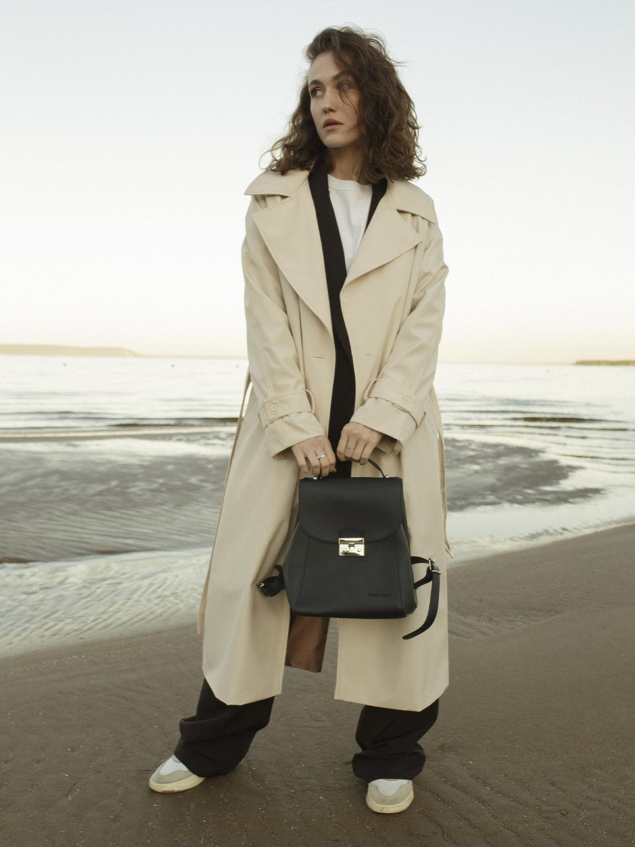
С ним мы сталкиваемся чаще всего. Его используют для перелетов, прогулок, учебы, коротких походов за город или поездок на работу. Он может быть изготовлен из разного сырья, например, кожи, замши, текстиля.
Самые габаритные вариации в этой категории могут достигать 30 литров. В них поместится много необходимых вещей помимо ключей, кошелька и смартфона. А компактные кожаные модели заменяют девушкам сумочки.
Повседневные вариации отличают от других:
- уникальный и яркий дизайн;
- отсутствие органайзера и множества карманов;
- разнообразие тканей.
Эта разновидность универсальна и может использоваться для любого случая. Как правило, изделие имеет одну секцию. Иногда спереди пришивают накладной карман или аккуратную молнию, скрывающую потайное отделение для мелочей.

Туристический рюкзак
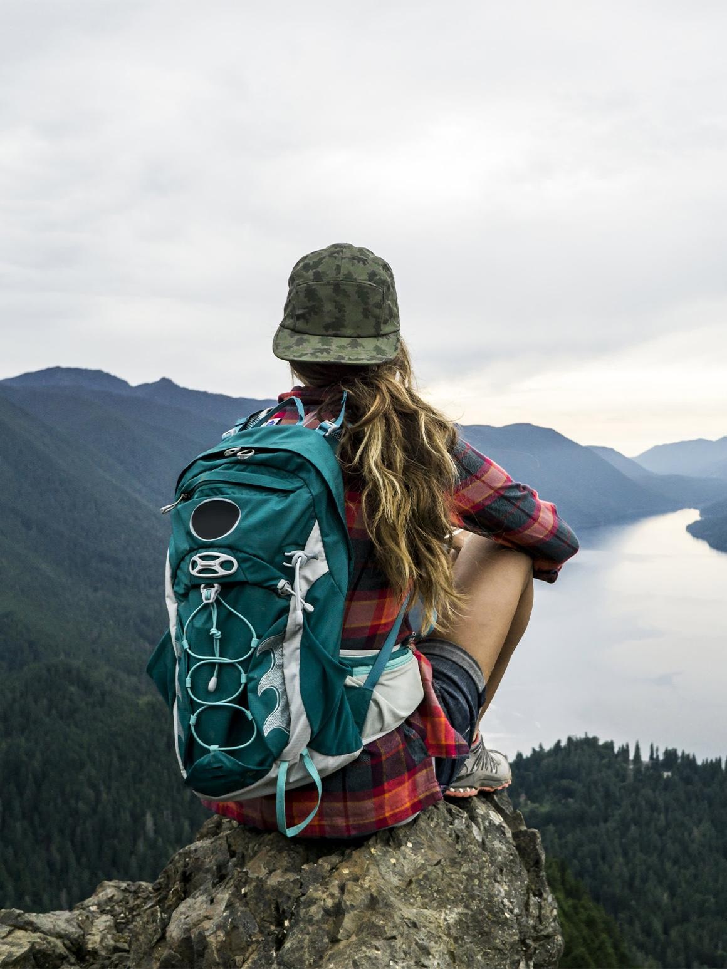
Модели для путешественников обычно компактны и удобны. Небольшие габариты позволяют брать их в ручную кладь. В отличие от повседневных вариантов, изделия могут быть оборудованы внутренними органайзерами и дополнительными внешними карманами, например, для бутылочки воды. Чаще всего они вмещают около 40-50 литров.
При их производстве нередко используются ткани, защищающие содержимое от порезов. Скрытые молнии, потайные карманы и дополнительные замки затрудняют злоумышленникам доступ к имуществу владельца аксессуара.
От других моделей их отличают:
- компактность, и при этом вместительность;
- несколько больших отсеков;
- защита от карманников.
В некоторых случаях туристические рюкзаки оснащают колесиками: их можно носить на спине или катить по ровной поверхности, например, в аэропорту. Идеальная замена чемодану.

Рюкзак для походов
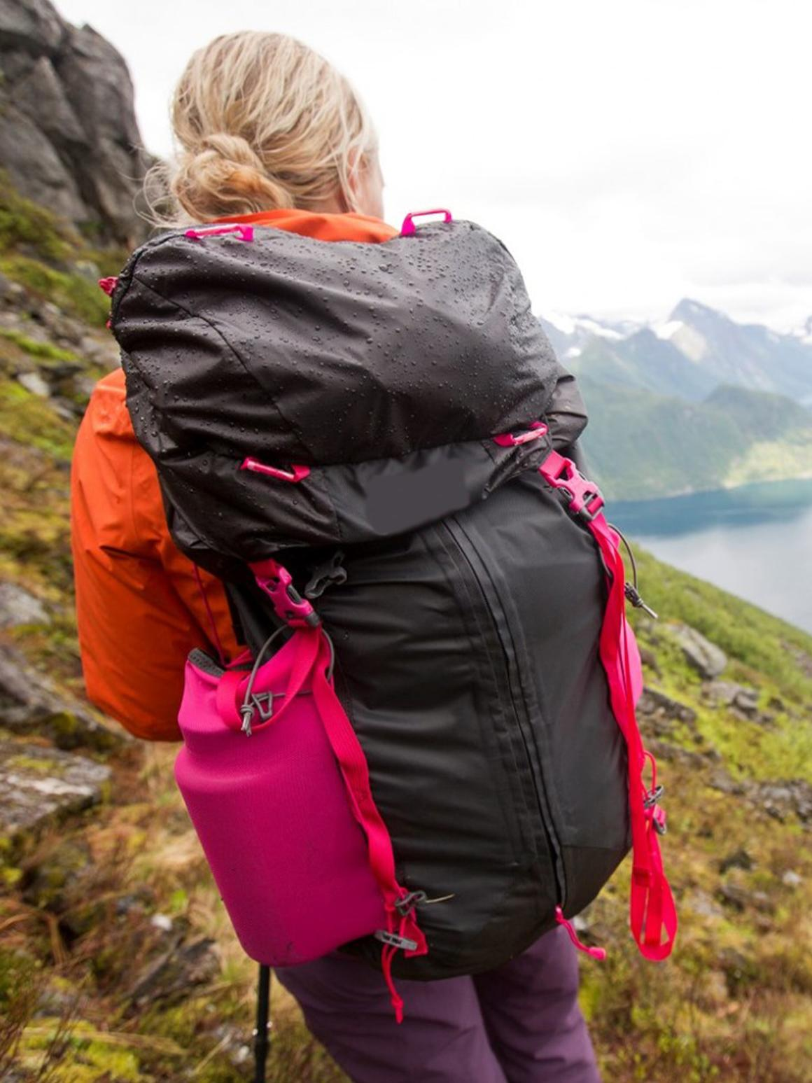
Такие экземпляры продаются в магазинах спортивных товаров. С ними легко ходить в длительные пешие походы, покорять Эверест, исследовать снежную пустыню или изучать дремучие леса. Они разработаны специально для профессиональных туристов и помогают переносить все необходимое: от палатки до продовольствия.
От других моделей их отличают:
- большое количество карманов как внутренних, так и внешних;
- широкие и эргономичные лямки, в том числе для крепления на поясе;
- жесткий каркас;
- объем.
В моделях для туристов можно спокойно уместить более 60 литров багажа, закрепить спальник и сложенную палатку на специальных застежках. В некоторых экземплярах есть крепления для котелка и туристической пенки. Они разработаны специально, чтобы профессионалам было удобно бороздить бескрайние просторы планеты.

Спортивные модели
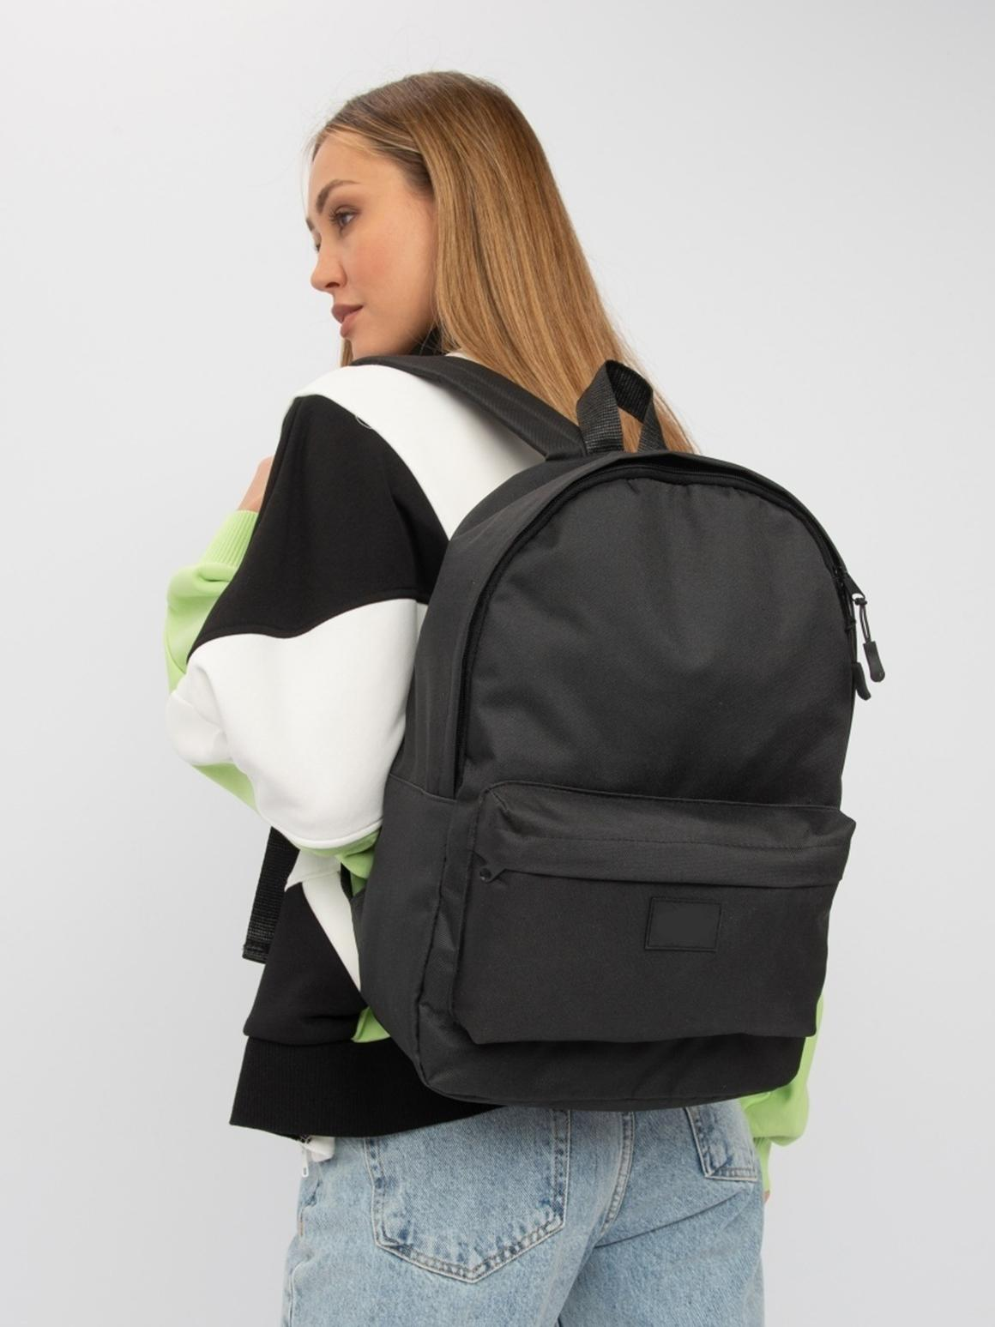
Спортивные варианты служат для того, чтобы удобно расположить в нем костюм и обувь для тренировки.
Например, рюкзак на шнурках изготавливается из водостойкого полиэстера, холщовой ткани или нейлона. В нем одно или два отделения для одежды и обуви. Он очень легкий и подходит для разных видов спорта: йоги, танцев, тренажерного зала, аэробики, футбола.
Другие вариации могут оснащаться жестким каркасом для поддержки спины и удобными лямками. Чаще всего их покупают для бега. Благодаря плотно прилегающим ремням и дополнительному внутреннему наполнению, вещи не будут болтаться при каждом шаге. А в некоторых есть отделения для обуви.
Главные различия с другими моделями:
- легкость;
- вместительность;
- эргономичный дизайн.
Дышащий текстиль поддерживает микроклимат внутри и не позволяет одежде или обуви издавать неприятные запахи.

Универсальные рюкзаки
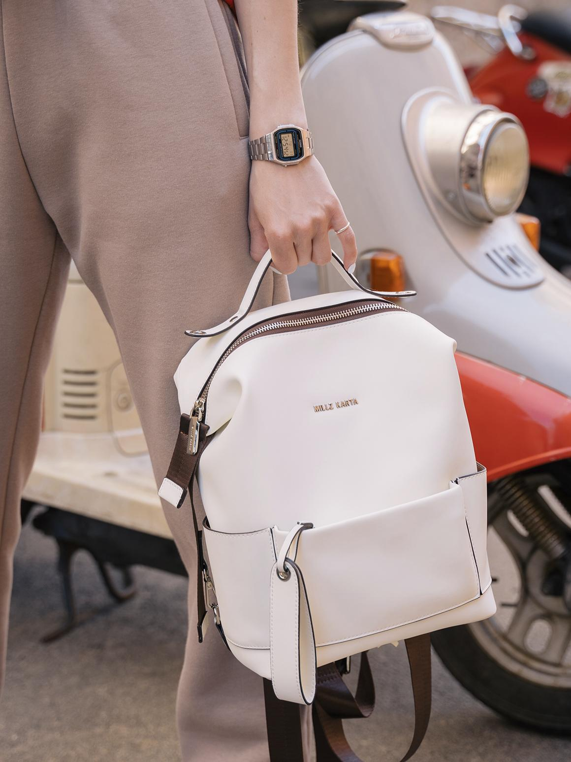
В эту категорию можно отнести трансформеры, модели для переноса электроники (фотоаппаратов, ноутбуков). Как правило, они изготовлены из прочных тканей. Имеют структурированный корпус, удобные органайзеры, позволяющие удобно разместить кабели, зарядные устройства и флешки.
Большинство изделий оборудовано дополнительным пластичным слоем, чтобы уберечь технику от ударов. Специальная пропитка или влагоотталкивающие ткани помогают защитить электронику от непогоды.
Некоторые модели легко трансформировать в сумку-портфель. Они особенно удобны для транспортировки больших ноутбуков. Достаточно просто прикрепить на карабины длинную лямку и можно нести его на одном плече.
От прочих вариантов универсальные рюкзаки отличаются:
- ударопрочным корпусом;
- трансформируемым дизайном;
- удобным органайзером.
Помимо основных типов, существует еще масса подкатегорий. Например, туристические варианты можно разделить на городские, альпинистские, походные. К спортивным относятся беговые, велосипедные, фрирайдные, скейтерские и так далее.
Особняком стоят разработки для военных. Модели оснащаются не только удобными лямками, но и дополнительными креплениями для подсумков, карабинами и прочими полезными деталями, которые могут пригодиться солдатам. В них удобно переносить одежду, сухпайки, боекомплект.
Опрос.
Вопрос: А куда вы обычно берете с собой рюкзак?
Варианты ответов:
- На работу.
- На учебу.
- В походы.
- На прогулку.
- В спортзал.
- В экспедиции.
Однако удобные аксессуары отличаются не только назначением. Ещё одна популярная классификация изделий: по объему.

Виды рюкзаков по объему: как измерить пространство
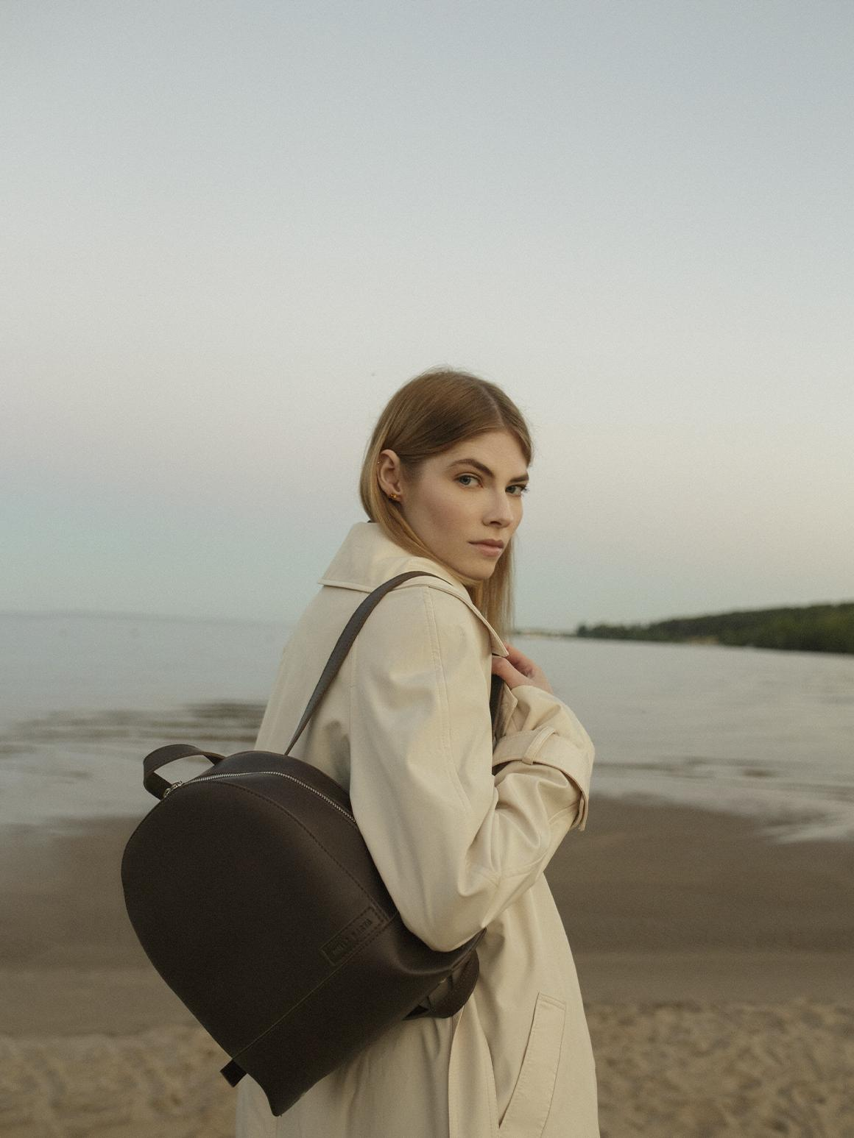
Объем – это еще одна важная составляющая. Невозможно пойти с маленькой моделью в поход на пару дней. А с экспедиционным вариантом гулять по городу и рассматривать местные достопримечательности будет не очень комфортно. Чаще всего этот показатель можно узнать, взглянув на бирку.
В России принято измерять объем в литрах, но если вы оказались за границей и там подбираете аксессуар, то можете столкнуться с другой шкалой – кубические дюймы.
Сложно разобраться? Есть простой лайфхак. Для перевода в более привычную систему координат просто разделите указанные на бирке цифры на 62,5.
Итак, по объему рюкзаки делят на несколько разновидностей.
- До 20 литров. В эту категорию относят изящные женские варианты, которые могут заменить сумочку. В изделие помещается только самое необходимое: ключи, паспорт, упаковка сухих или влажных салфеток, телефон, кошелек, визитница. Сюда же записывают детские рюкзачки.
- До 30 литров. Это повседневные модели. С ними можно отправиться в короткое путешествие или положить ноутбук, фотоаппарат и другую технику для работы. Они удобны и молодым мамам, которые ведут детей в детский сад, школу или на прогулку. Небольшие габариты позволяют пронести его в салон самолета. Универсальный вариант для тех, кому нужны свободные руки и легкий доступ ко всем вещам.
- На 30-60 литров. Большинство туристических рюкзаков относятся к этой категории. В них помещаются продукты для похода. К дополнительным лямкам можно прицепить пенополиуретановый коврик или спальник. Собранная в кейс палатка поместится под верхним клапаном. Большинство таких изделий оборудовано специальными ремнями для дополнительной поддержки. Такой дизайн позволяет переносить тяжелый груз на большие расстояния без ущерба спине.
- Более 60 литров. Их выбирают для длительных экспедиций или походов. В ручную кладь такой экземпляр не взять – слишком большие габариты. Зато во время долгих пеших маршрутов, когда туристам жизненно необходимо разбить лагерь для отдыха, он незаменим.
Существуют и другие классификации рюкзаков по объему. Для удобства мы представили их описание в таблице.
Размер | Объем, л | Использование | Что положить?
S | До 20 | На каждый день | Зонт, планшет, смартфон, кошелек, ключи, салфетки, солнцезащитные очки, визитница.
M | 20-40 | Школа, работа, спортзал, ручная кладь | Ноутбук, комплект одежды или обуви, шнуры, кабели, бутылка с водой, обед, книги, тетради, документы.
L | 40-80 | Туризм | Несколько комплектов одежды, туалетные принадлежности, перекус в самолет, набор еды на несколько дней, ноутбук, дополнительная пара обуви, фотоаппарат, адаптеры, кабели.
XL | От 80 | Длительные поездки | Одежда, обувь, косметические принадлежности, еда, котелок, палатка и прочее снаряжение.
Измерить объем рюкзака можно парой способов.
- При помощи песка или воды. Метод применим, если ваш старый backpack износился и вы хотите купить точно такой же. Положите в него полиэтиленовый мешок для мусора. А затем при помощи литровой банки наливайте воду или насыпайте песок. Сколько поместилось, таков и объем.
- При помощи рулетки или сантиметровой ленты. Достаточно измерить длину, высоту и ширину изделия, а потом перемножить показатели. Получатся примерные данные, на которые можно опираться при покупке.
Провернуть фокус с банками вряд ли получится, если вы хотите измерить объем изделия прямо в магазине. Зато проверить длины сторон вам никто не запретит. На всякий случай сантиметровую ленту или рулетку лучше взять с собой. У продавцов их может не оказаться.

Модели с разным типом конструкции
Еще один важный фактор, который следует учитывать при выборе рюкзака – конструкция. В зависимости от назначения изделия, она должна быть разной. Например, модель без каркаса вполне удобна при повседневном ношении, но в экспедиции с ней будет очень тяжело.
- Мягкий. В них нет элементов жесткости, которые помогут равномерно распределить нагрузку на спину. Фактически, это мешок с лямками в разных дизайнах. Чаще всего в таком исполнении производят спортивные экземпляры. В советское время они были популярны среди туристов. Таким моделям даже дали ласковое прозвище «колобок». Однако современные варианты гораздо эргономичнее и, если вы ищете рюкзак для походов, стоит обратить внимание на них.
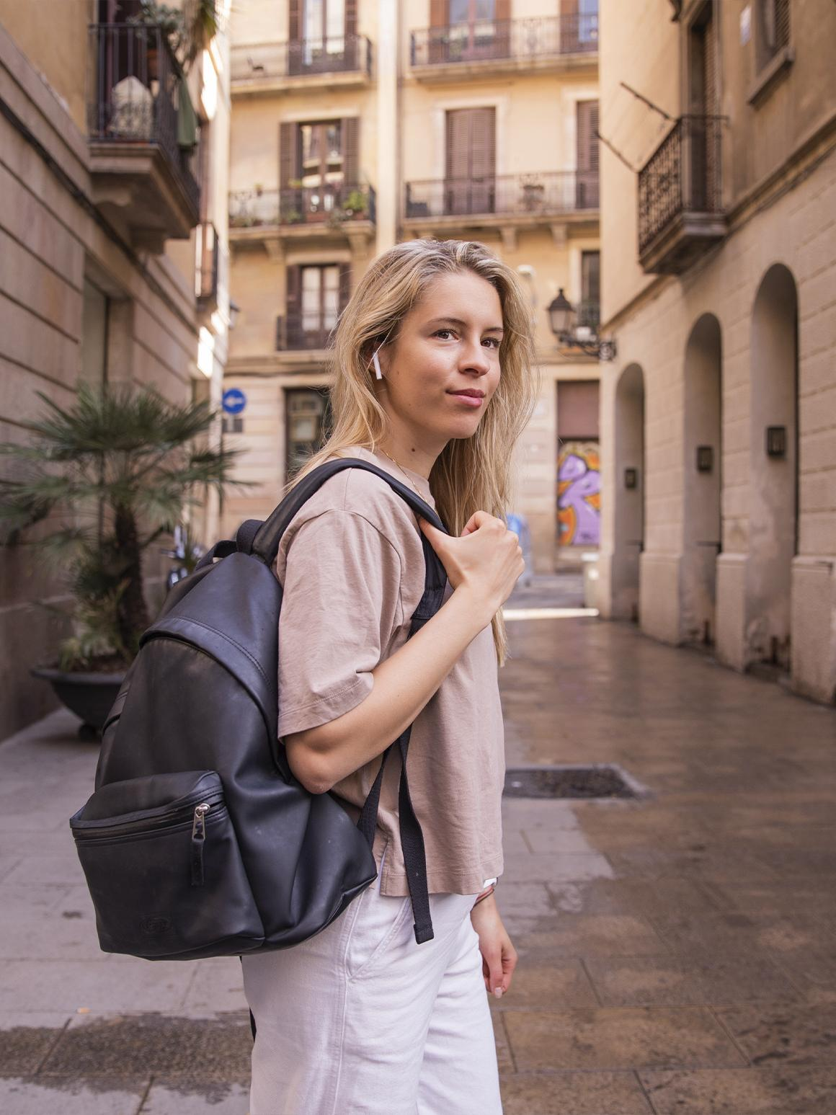
- Полужесткий. Самый распространенный вариант конструкции. В спинку вшивается специальная пластина. Она помогает равномерно распределить нагрузку на спину. По этой причине рюкзаки с таким каркасом называют «анатомическими».
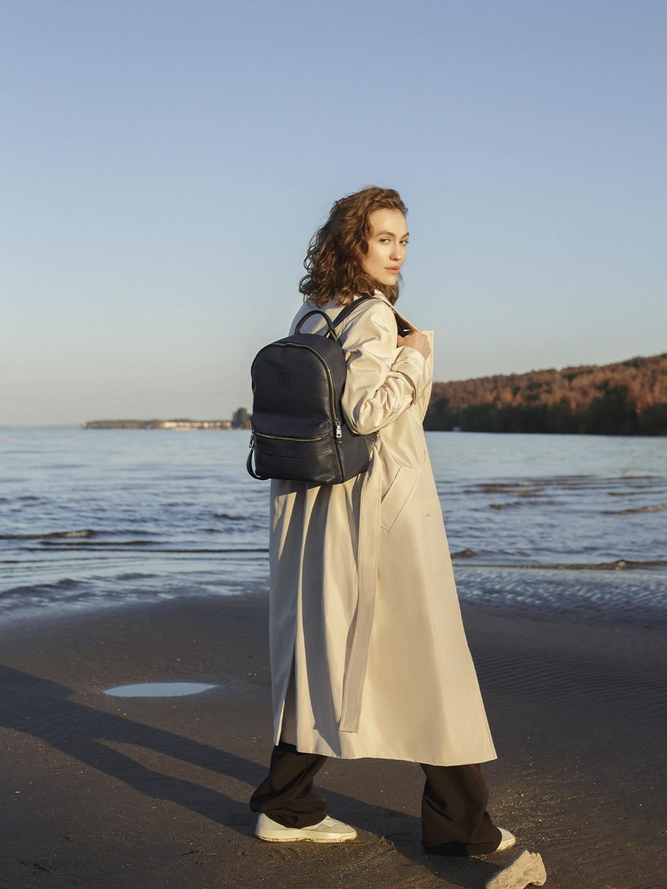
- Жесткий. В классических моделях не используются. В большинстве случаев твердым каркасом из алюминиевой или титановой рамы снабжаются экспедиционные и альпинистские рюкзаки.

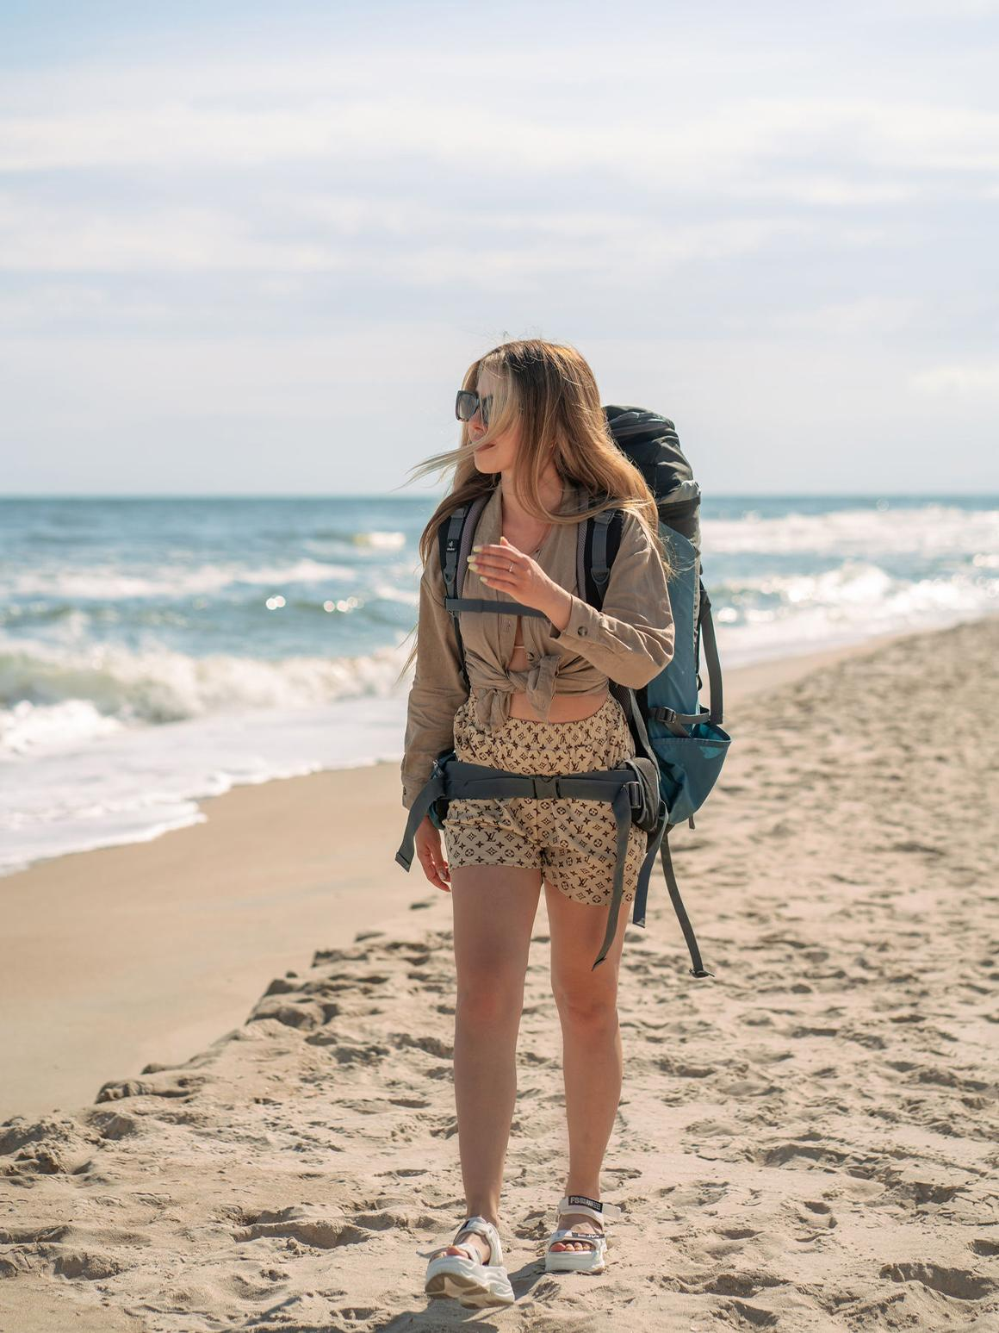
При выборе повседневной модели стоит обратить внимание на полужесткие конструкции. А если рюкзак нужен только для того, чтобы добежать до тренажерного зала, можно обратиться к мягкой. Они удобны, так как легко складываются и убираются даже в карман.

Другие классификации
Рюкзаки можно классифицировать и по материалам, из которых они изготовлены.
- Кожа. Симпатичные и удобные модели заменили классические сумки. Изящный аксессуар подчеркнет индивидуальность, вместит все самое необходимое и освободит руки. Как подобрать модный рюкзак в 2022 году, мы рассказали в другой статье.
- Нейлон. Он прочный, долговечный и износостойкий. Микроклимат, который создается внутри изделия, не дает появиться плесени или насекомым.
- Полиэстер. Еще одна ткань на основе пластика, отличающаяся прочностью. Она не реагирует на многие химические вещества и быстро сохнет. Backpack не будет мяться. Яркий принт не выгорает на солнце, так как ткань менее чувствительна к ультрафиолетовому излучению. К тому же, изделия получаются достаточно легкими.
- Полипропилен. Чаще всего этот вид встречается в специализированных рюкзаках для туристов. Он устойчив к воде, прочен и его сложно зацепить, например, острым камнем.
- Холщовая ткань. Была популярна несколько десятилетий назад. С развитием текстильной промышленности его заменили синтетические ткани. Однако некоторые бренды по сей день используют натуральные волокна при изготовлении рюкзаков.
- Замша. Используется в изготовлении модных моделей, наравне с кожей. Она менее устойчива к истиранию, зато смотрится очень нарядно и торжественно.
Разные производители могут использовать в своей работе и другие ткани. Все зависит непосредственно от вида и дизайнерского полета фантазии.

Как выбрать рюкзак?
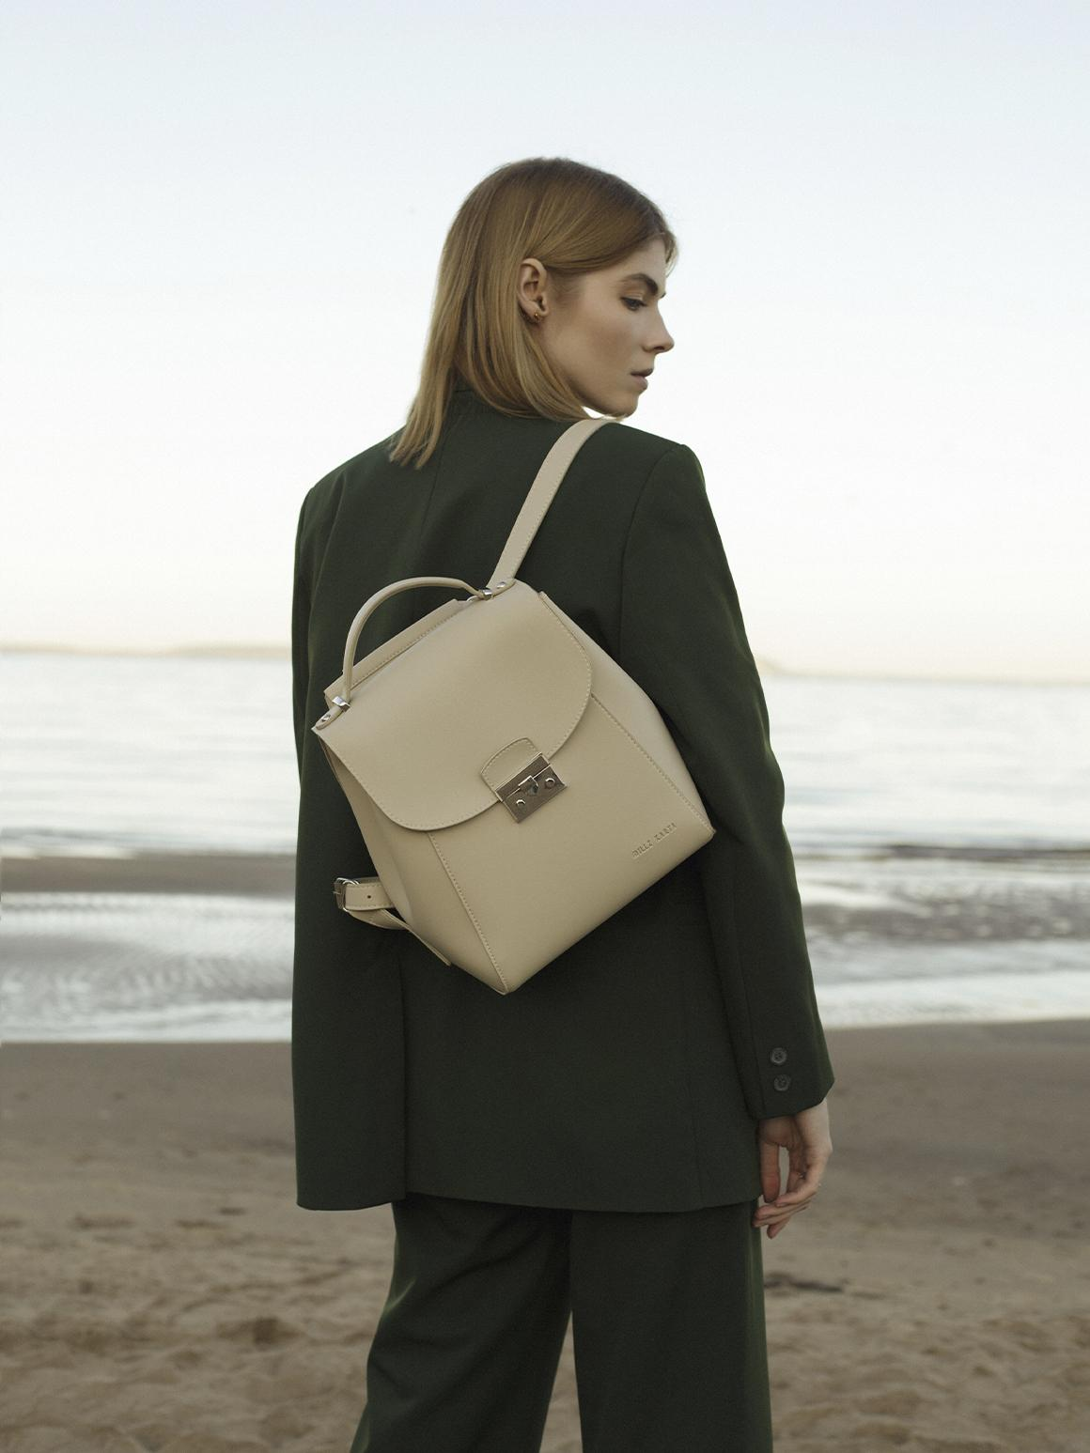
Не существует модели, подходящей всем. Все зависит от того, что вы собираетесь делать, куда направиться и как долго планируете находиться вне дома.
Нужен стильный аксессуар, который дополнит образ? Выбирайте маленькие модели из кожи или замши. Они отлично сочетаются с любой одеждой: платьями, рубашками и джинсами, блузами и юбками. А в прохладную дождливую погоду и вовсе станут незаменимыми помощниками.
Если вы еще не нашли подходящую верхнюю одежду на осень, рекомендуем ознакомиться с нашей статьей. В ней мы рассказали, что обязательно нужно докупить в женский гардероб.
Для походов на работу, в школу или университет, стоит выбирать небольшие рюкзаки. В них поместится то, что нужно деловому человеку: от папки с документами и учебников до ноутбука.
Ищете надежного друга для спортзала? Обратите внимание на легкие модели без каркаса на шнурке. Они сконструированы специально для таких задач. Текстиль не позволит бактериям развиваться внутри и ваши вещи не покроются плесенью, если вы забудете вовремя их достать.
Предпочитаете бегать на свежем воздухе? Отлично! Выбирайте специальные модели, подходящие под ваши нужды. В них запасная пара обуви не будет болтаться. А к удобным лямкам нередко прикрепляют миниатюрный кармашек, в который можно положить плеер.
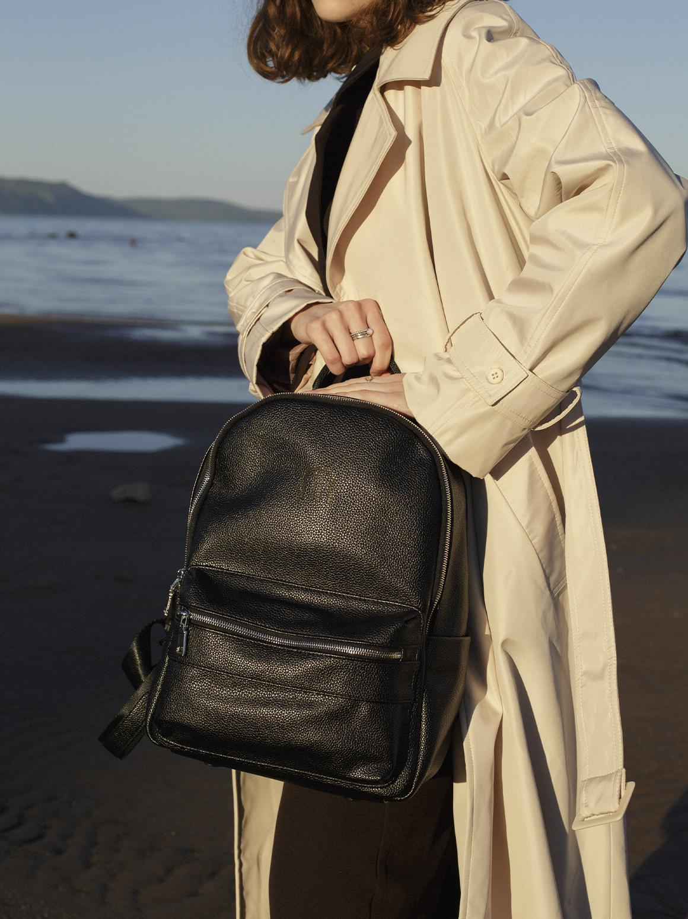
В долгие походы лучше всего отправляться с надежным другом из крепкой ткани и анатомической спинкой. Купить его можно в спортивных отделах. А в зависимости от продолжительности приключения, подберите подходящий объем. Чем дольше вы собираетесь отсутствовать, тем больше должен быть рюкзак.
Какую бы модель вы ни выбрали, она должна соответствовать длине вашего туловища. Особенно если это модель для туриста.
Наклоните голову вперед и найдите самый выступающий позвонок. Приложите к нему сантиметровую ленту и измерьте часть спины до подвздошного гребня (край тазовой кости). Это расстояние и есть «длина туловища».
Чтобы рюкзак сидел правильно, расстояние от плечевого до поясного ремня должны быть равны длине туловища. Грамотно подобранная модель позволит сберечь осанку. Если вы планируете долгий поход, обратите внимание на поясной ремень. 80% веса он должен принимать на себя. Поэтому лента с набивкой должна плотно прилегать к бедрам.
При выборе туристической модели, помимо грамотной посадки, обратите внимание на несколько деталей. Они не обязательны, но помогут удобно разместить вещи или защитить их от неприятностей.
- Удобные органайзеры. Дополнительные карманы позволят рассортировать грязную и чистую одежду, быстро найти еду или носки, надежно спрятать телефон или фотоаппарат. А во внешние отделения прекрасно ложится бутылка или фляга с водой. В долгой поездке она может понадобиться в любое время и должна быть под рукой.
- Верхний клапан. Этот карман защищает основную секцию от дождя. Его также можно использовать, как дополнительное отделение. Положите наверх палатку или туристический коврик, прикройте клапан и защелкните замок.
- Ткань. Нейлон и полиэстер – самые популярные материалы для изготовления туристических рюкзаков. Нижняя часть должна быть сделана из высокопрочной ткани, устойчивой к истиранию. Хорошая основа не вывалится вместе с вашими вещами в самый неподходящий момент.
- Швы. Перед покупкой проверьте качество швов. Если есть малейшие подозрения в том, что они выполнены плохо, лучше попросить продавца принести другое изделие или вовсе найти другую модель.
- Дополнительные крепления. Бандажи-шнуры, карабины, петли для ледоруба, гирляндные цепи – все это позволяет пристегнуть дополнительный груз и снаряжение к внешней стороне. Имейте в виду, если вы карабкаетесь через кусты, эти точки могут зацепиться.
- Дождевик. Некоторые производители дополняют свои модели специальным непромокаемым чехлом. Если он входит в ваш комплект – смело используйте по назначению. Из-за швов в рюкзаках даже самый влагостойкий аксессуар не будет водонепроницаемым.
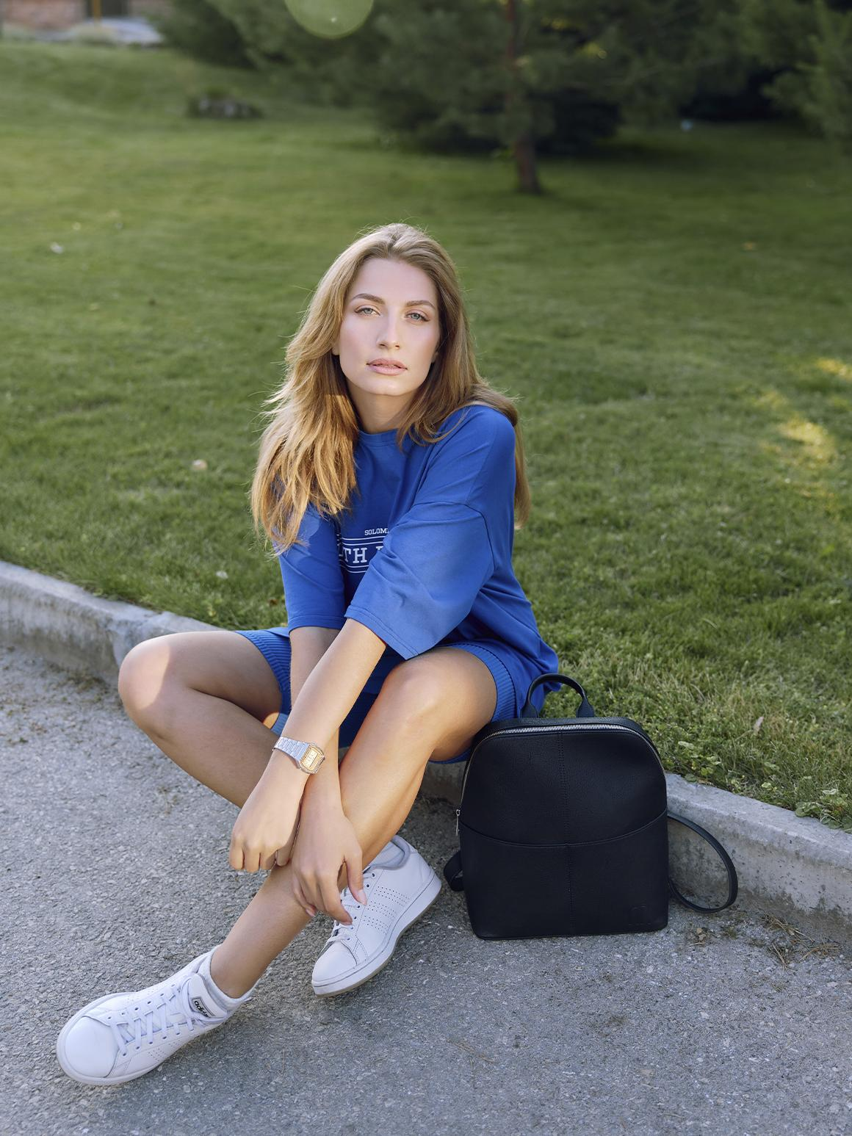
Выбор модного рюкзачка не менее сложен. Есть несколько нюансов, которые помогут найти идеальный вариант без лишних проблем.
- Качественный материал. Отлично смотрятся изделия из кожи или вощеной парусины. Они сочетаются практически с любой одеждой. Дешевого пластика, пусть и симпатичного, стоит избегать. Он визуально дешевит даже дизайнерские модели.
- Фурнитура. Металл моментально добавит элегантности и стиля. Не бойтесь молний, замочков, цепочек. Изделия с качественными деталями подойдут даже тем, кто работает в корпоративной среде.
- Влагостойкость. Это свойство рюкзака очень важно, если вы часто находитесь на свежем воздухе. Модель из кожи или водоотталкивающих тканей позволит сохранить содержимое от дождя.
- Размер. Даже если вы носите рюкзачок из высококачественных тканей с дорогой фурнитурой, неправильный объем испортит внешний вид. Прошли те времена, когда господствовали огромные модели. Сегодня в магазинах можно найти миниатюрные аксессуары в различных стилях.
- Лямки. Стоит обратить на них пристальное внимание. Неудобные и натирающие ремешки испортят не только настроение, но и внешний вид.
Говоря о покупке стильного рюкзака, нельзя не упомянуть его дизайн. Если вы ищете повседневный вариант, выбирайте нейтральные тона без рисунков. Яркие цвета и аляповатые украшения красивы только в определенных ситуациях, например, во время празднования Хэллоуина или Нового года. На работе забавная тыква или яркая звезда из пайеток будут смотреться неуместно. Хотя это не аксиома. Даже строгую модель можно украсить и придать ей шарма.
«Изменяйте одежду под себя. Отрежьте пояс на джинсах. Наденьте майку обратной стороной», – говорит Виктория Бэкхем.
Разбавить строгий офисный стиль можно, выбрав в качестве декора бахрому, прикрепив элегантную брошь или милый брелок с любимым мультяшным героем.

Актуальные образы с рюкзаками
Несмотря на массу правил по выбору подходящего рюкзака, в первую очередь он должен отражать ваш характер.
Деловой костюм дополнит черный или бежевый вариант с внешним карманом. Гладкая кожа и металлическая фурнитура подчеркнут вашу решительность и строгость. А если хочется немного разнообразить будни – вместо изящных лодочек наденьте белые кроссовки.
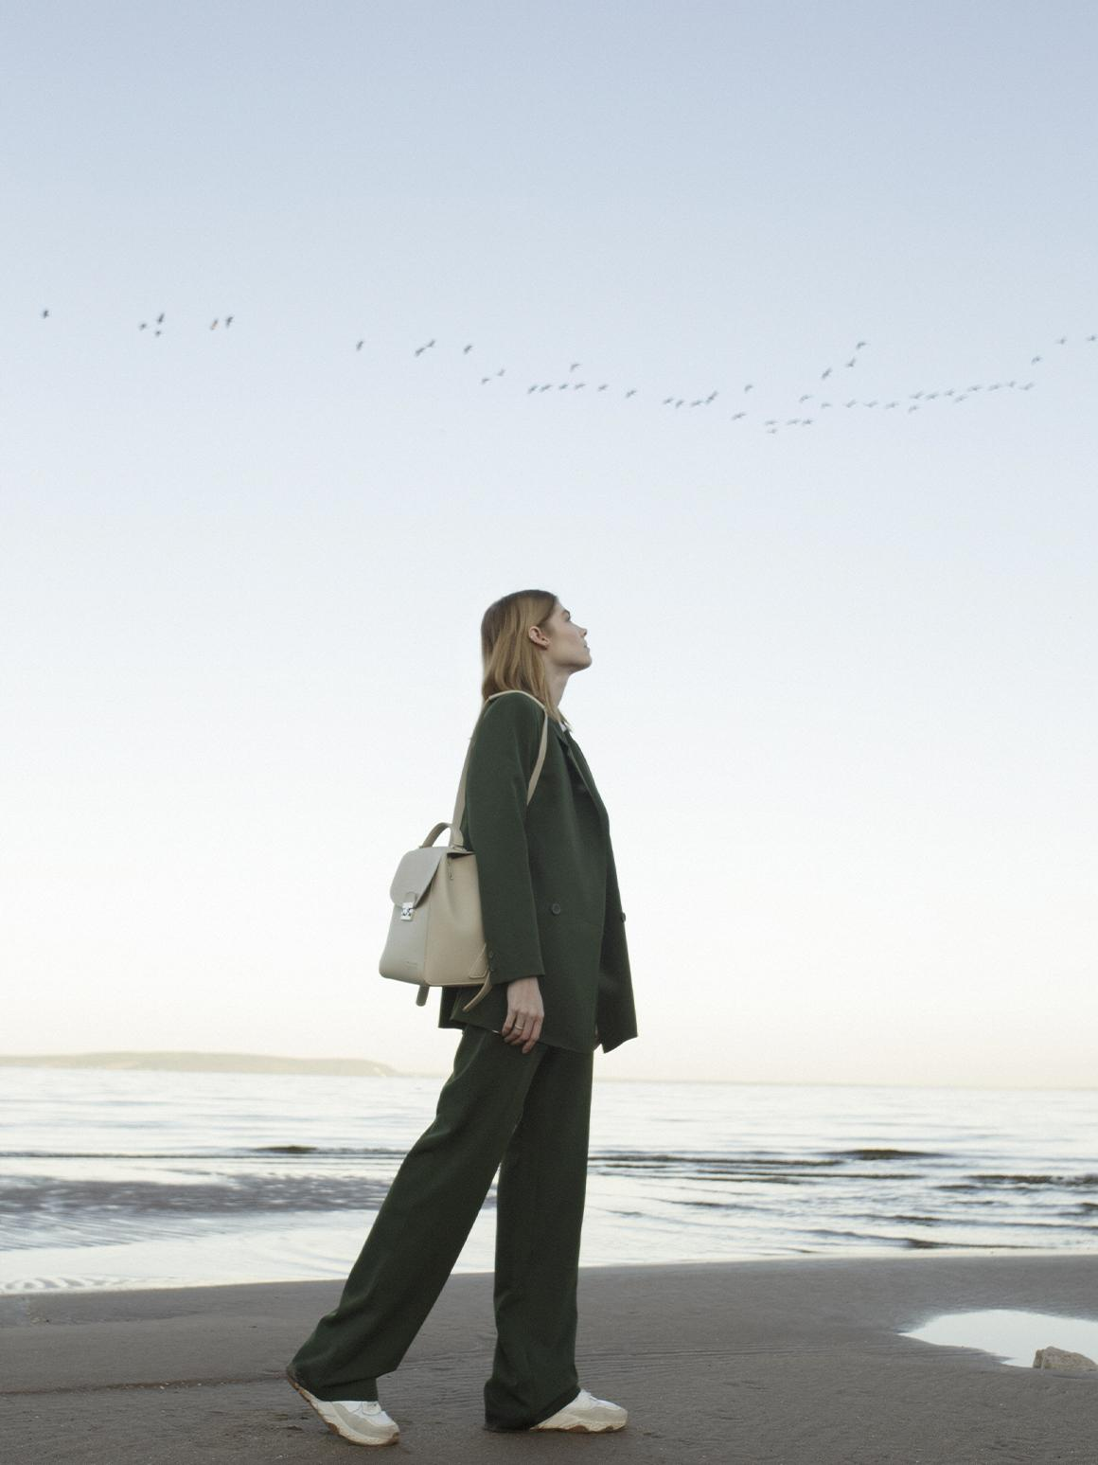
Романтичность и легкость отразят интересные варианты из джинсовой ткани. Они идеально сочетаются с короткими шубками из искусственного меха и сапогами на плоской подошве. В таком образе легко покорять уютные городские улочки.
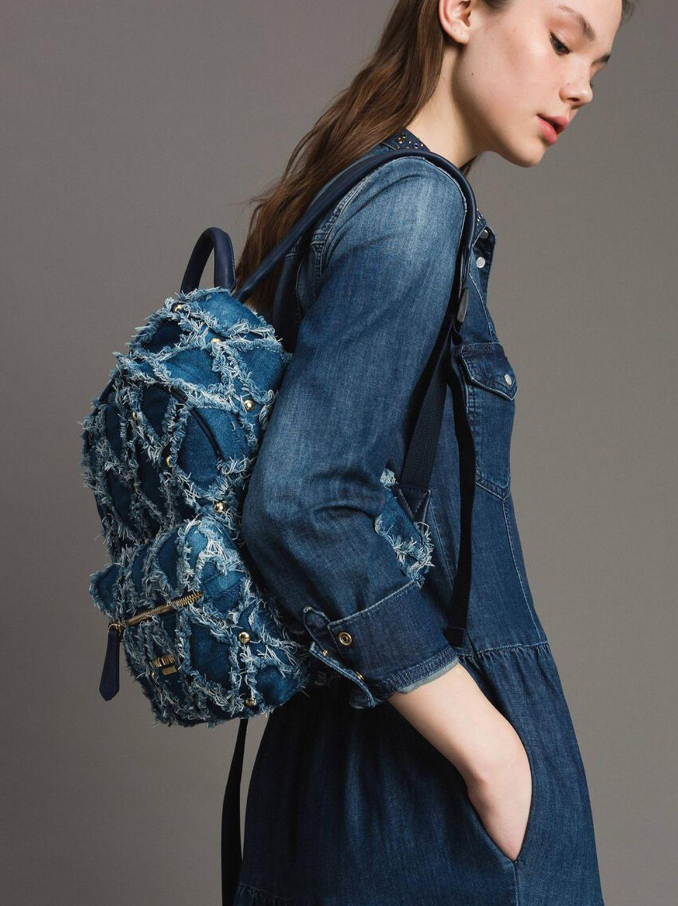
Пальто классического кроя и аксессуар, напоминающий ранец, подойдут для походов в институт или долгих прогулок на свежем воздухе. Они отлично сочетаются с классическими или укороченными джинсами и кроссовками. Молодежный аккорд придает уют прохладной осени.
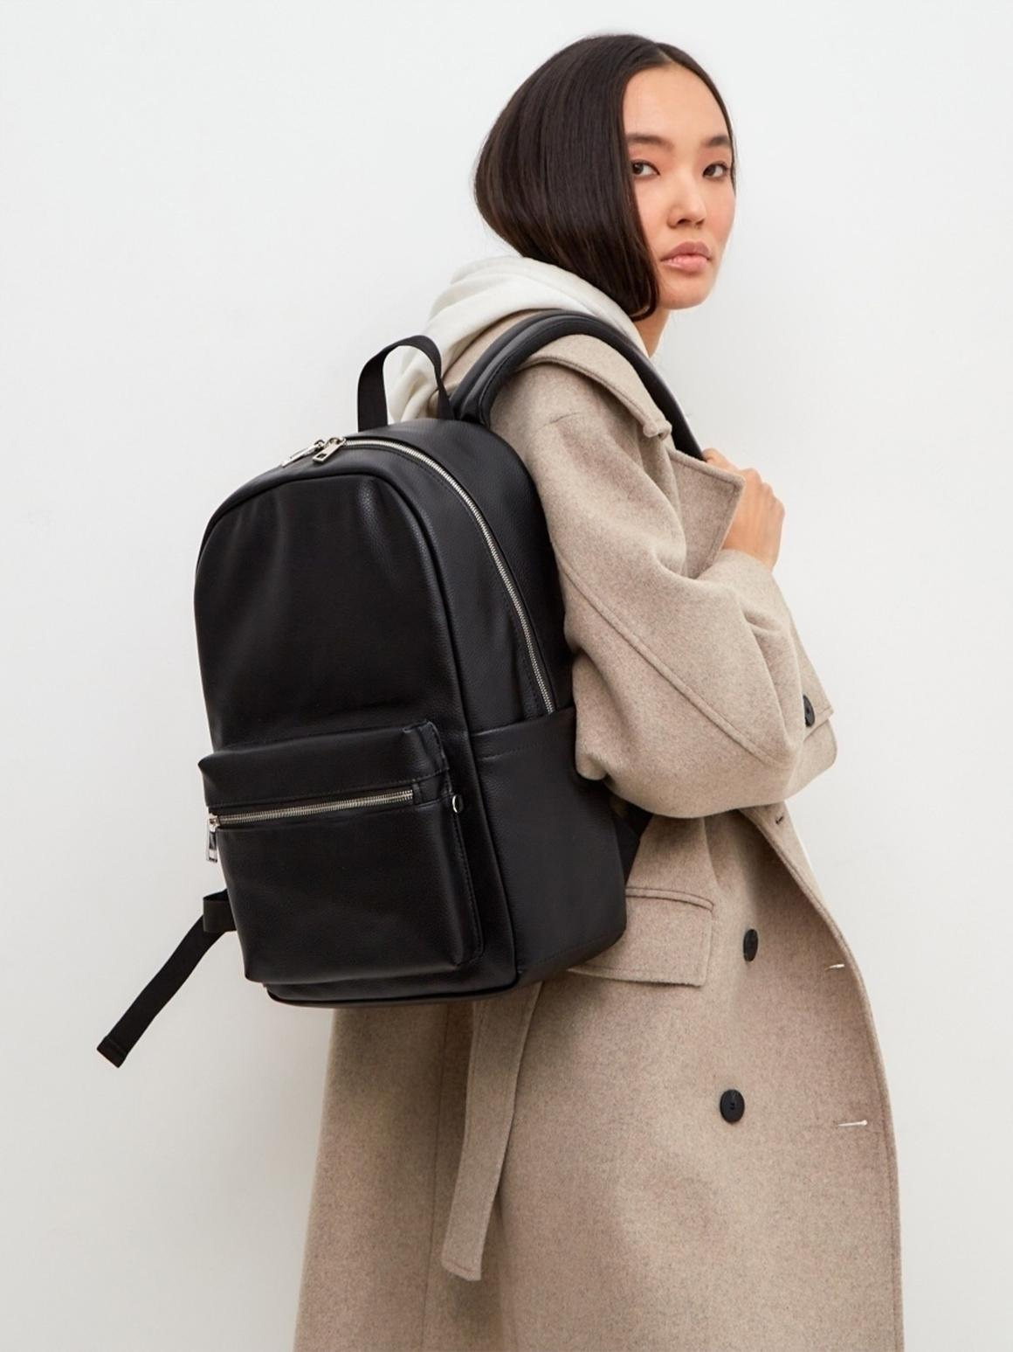
Яркий дождевик и немаркая туристическая модель – идеальное сочетание для похода. Заметная одежда для приключений в лесу – одно из основных правил безопасности. А в большом отделении рюкзака можно хранить теплую одежду и небольшую палатку.
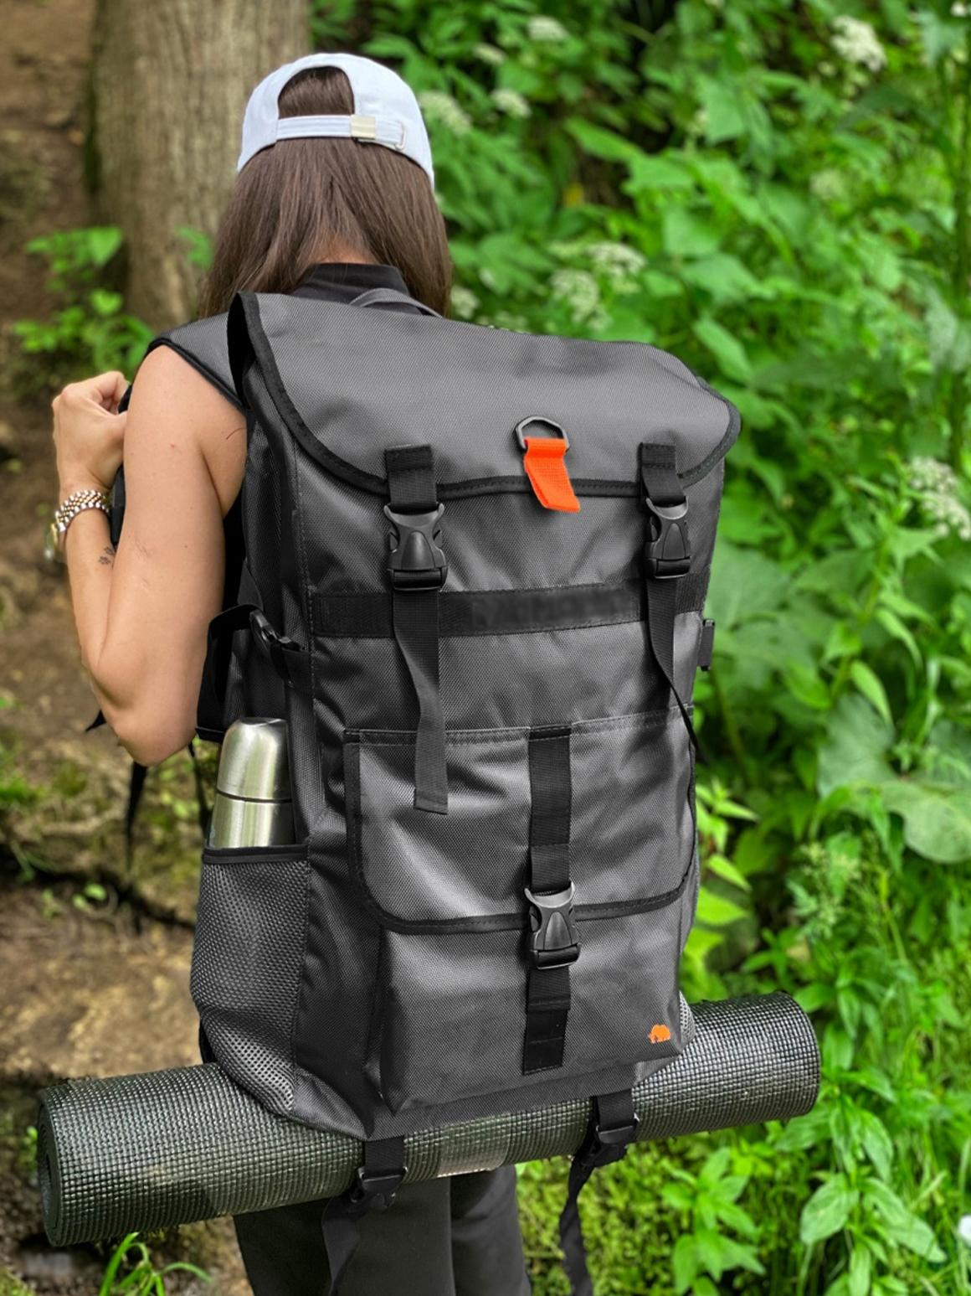
Вовсе не обязательно покупать кожаный аксессуар, чтобы смотреться стильно. Текстильные варианты тоже можно сочетать с повседневными образами. Легкое платье, тонкий кардиган и милые туфли на невысоком каблуке сделают вас настоящей принцессой.
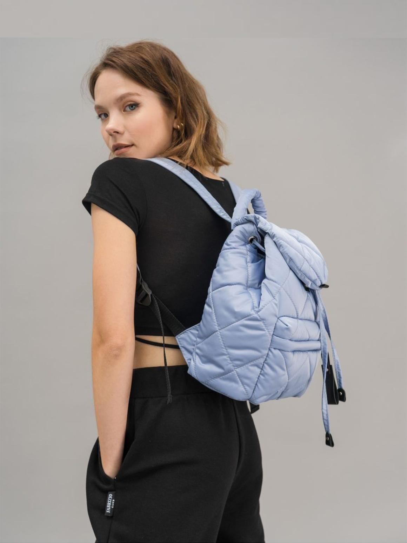
Рюкзак – это достойная инвестиция в собственное будущее. Неважно, какие цели вы преследуете: собираетесь ли в поход или ищете модель на каждый день. Изделие функционально и помогает подчеркнуть ваш стиль. Поэтому не стоит скупиться на качество.
Стильный вариант может стоить дорого. Зато один идеальный экземпляр дополнит ваш гардероб и подойдет для любого случая. А если сейчас нет денег на хороший рюкзачок, не форсируйте события. Наберитесь терпения и накопите еще немного на действительно качественный продукт, который прослужит долго и будет приносить удовольствие каждый день.
Если же рюкзаки вам не близки и вы предпочитаете строгую классику, рекомендуем заглянуть в статью о видах сумок и их формах. В ней мы рассказали, с чем носить различные модели и как подобрать идеальный вариант.
А как вы считаете, нужен ли рюкзак в гардеробе каждого человека?

